ХАНТЫ-МАНСИЙСКИЙ АВТОНОМНЫЙ ОКРУГ - ЮГРА
ТЮМЕНСКАЯ ОБЛАСТЬ
ХАНТЫ-МАНСИЙСКИЙ МУНИЦИПАЛЬНЫЙ РАЙОН
МУНИЦИПАЛЬНОЕ ОБРАЗОВАНИЕ
СЕЛЬСКОЕ ПОСЕЛЕНИЕ ВЫКАТНОЙ

СОВЕТ ДЕПУТАТОВ

РЕШЕНИЕ

от 25.11.2022 № 151
п. Выкатной

Об утверждении схемы единого избирательного округа, образуемого для проведения выборов главы сельского поселения Выкатной

На основании статьи 18 Федерального закона от 12.06.2002 № 67-ФЗ «Об основных гарантиях избирательных прав и права на участие в референдуме граждан Российской Федерации», руководствуясь постановлением Избирательной комиссии Ханты-Мансийского автономного округа – Югра от 22.04.2022 № 75 «О возложении на территориальную избирательную комиссию Ханты-Мансийского района полномочий по организации подготовки и проведения выборов в органы местного самоуправления, местного референдума сельских поселений Ханты-Мансийского района», Уставом сельского поселения Выкатной,

Совет депутатов сельского поселения Выкатной
РЕШИЛ:

1. Утвердить схему единого избирательного округа, образуемого для проведения выборов главы сельского поселения Выкатной согласно приложению № 1, включая графическое изображение схемы единого избирательного округа, согласно приложению № 2.

2. Решение Совета депутатов сельского поселения Выкатной от 30.11.2012 № 129 «Об утверждении единого избирательного округа на выборах главы сельского поселения Выкатной всем населением» считать утратившим силу.

3. Настоящее решение опубликовать (обнародовать) в установленном порядке.

4. Настоящее решение вступает в силу с момента его официального опубликования (обнародования).

Председатель Совета депутатов
сельского поселения Выкатной Н.Г. Щепёткин

Глава сельского
поселения Выкатной Н.Г. Щепёткин

Приложение № 1
к решению Совета депутатов
сельского поселения Выкатной
от 25.11.2022 № 151

Описание схемы единого избирательного округа, образуемого для проведения выборов главы сельского поселения Выкатной

Номер избирательного округа | Число избирателей | Границы избирательного округа
Единый избирательный округ | 494 | В границах п. Выкатной,  с. Тюли

Приложение № 2
к решению Совета депутатов
сельского поселения Выкатной
от 25.11.2022 № 151

Описание схемы избирательных округов по выборам депутатов
Совета депутатов сельского поселения Выкатной

с. Тюли:

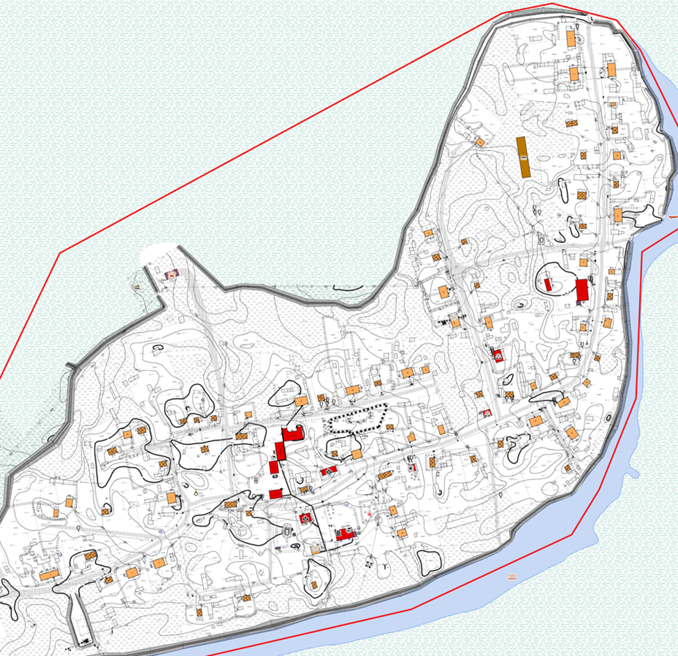

п. Выкатной: